RYSUNEK NUMER 5
Fotel Solaris
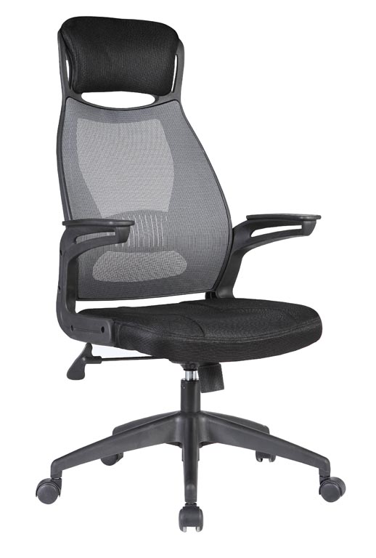

Wymiary : szerokość 580 mm, głębokość 620 mm, całkowita wysokość regulowana 1160 mm – 1240 mm, wysokość siedziska od podłogi 420 mm – 500 mm

